**Schule/Schuleinheit XY**

**Inhalte Schuldokumentation**

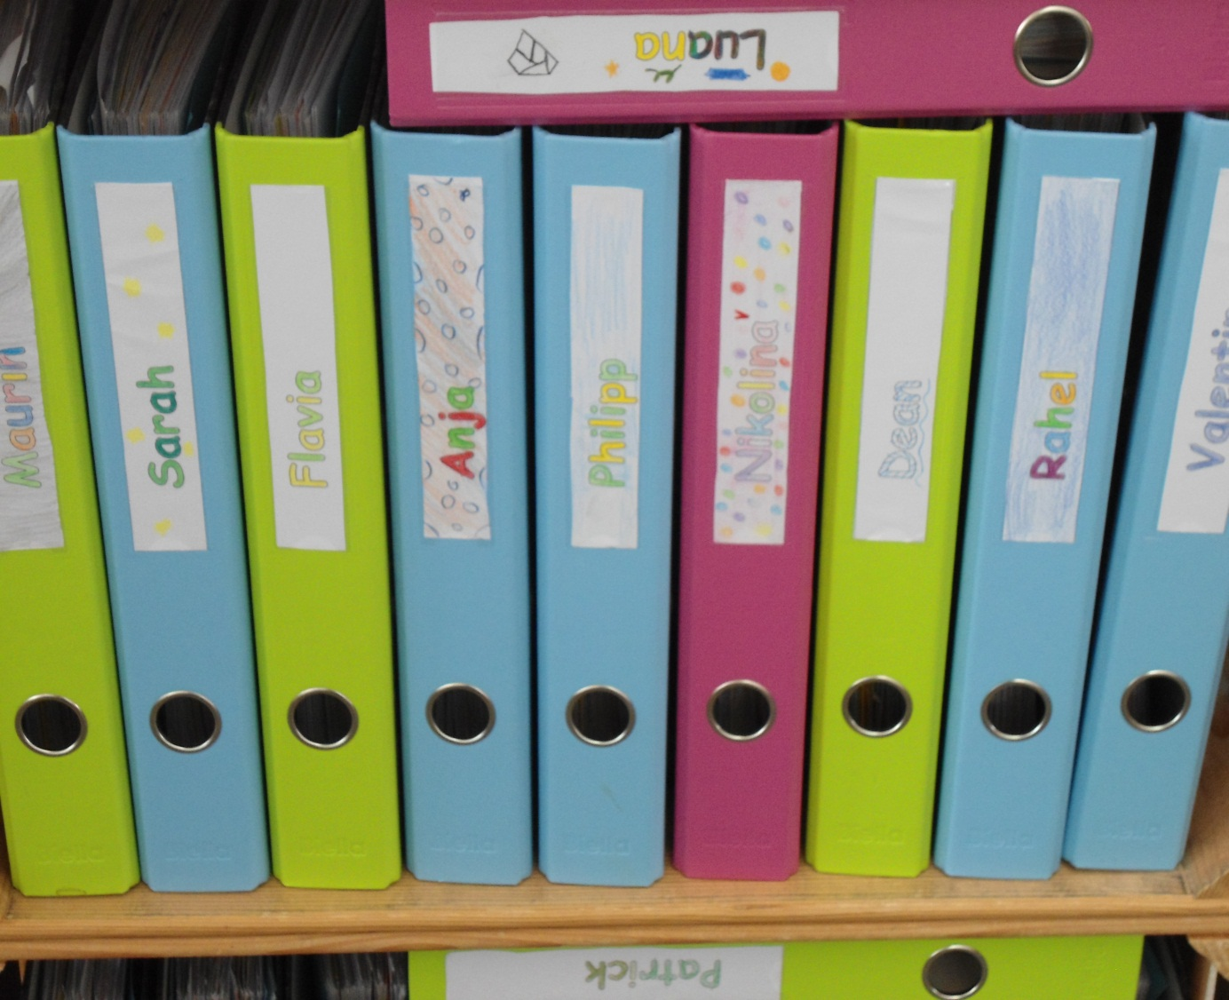

Die in der Dokumentation zusammengestellten Unterlagen sollen der externen Evaluation ein möglichst umfassendes Bild der Schuleinheit ermöglichen. Dies einerseits in Bezug auf die von der Schuleinheit gewählten Fokusfragen und andererseits im Hinblick auf die Bildungsratsschwerpunkte 2020 - 2025.

Der Arbeitsaufwand seitens der Schule zur Erstellung oder Ergänzung der Schuldokumentation soll so niedrig wie möglich gehalten werden. Es besteht nicht die Erwartung, dass die Schule über alle aufgelisteten Dokumente verfügt. Als Grundsatz gilt, keine zusätzlichen, neuen Papiere zu erstellen. Die folgende Inhaltsauflistung basiert auf dem «Referenzrahmen Schulqualität». Sie ist als Strukturierungshilfe gedacht und ermöglicht, vorhandene Papiere einzuordnen.

Die Dokumentation kann digital oder in Papierform abgegeben werden. Die darin enthaltenen Dokumente sind, wo immer möglich, mit dem Erstellungs- resp. Gültigkeitsdatum und dem Autor, der Autorin zu versehen. Es ist auch möglich, dass ausgewählte Unterlagen (Lernjournale, Förderplanungen etc.) während den Evaluationstagen vor Ort zur Einsicht zur Verfügung gestellt werden.

|  |  |
| --- | --- |
| Unterricht: Klassenführung | |
|  |  |
| □ | Konzepte, Vereinbarungen zu Klassenrat |
| □ | Abmachungen zum Umgang mit digitalen Medien |
| □ |  |
|  |  |
| Unterricht: Aktivierung | |
|  |  |
| □ | Vereinbarungen, Abmachungen zum kompetenzorientierten Unterrichten in Stufen, Schulhaus, Schuleinheit |
| □ | (Stufen- resp. zyklenübergreifende) Abmachungen zum Aufbau selbstständigen Planens oder Arbeitens (z. B. mittels Wochenplan) |
| □ | (Stufen- resp. zyklenübergreifende) Abmachungen zum Aufbau eigenverantwortlichen Lernens |
| □ | (Stufen- resp. zyklenübergreifende) Abmachungen zum Einsatz kooperativer Lernformen |
| □ | Curricula zu schulischen Schwerpunkten wie z. B. Förderung überfachlicher Kompetenzen, Aufbau Planarbeit, Hausaufgaben, … |
| □ | Unterlagen zu Freiarbeit, Forscherfragen, Forscherarbeit |
| □ | Sek I plus: Unterlagen und schulinterne Abmachungen/Konzepte zu den Elementen und Mitteln |
| □ | Beispiele von gemeinsam erarbeiteten Lernumgebungen |
| □ | Beispiele unterschiedlicher Aufgabenarten, Aufgaben mit unterschiedlichen Anforderungsniveaus |
| □ |  |
|  |  |
| Unterricht: Wirkungsorientierung | |
|  |  |
| □ | Vereinbarungen, Abmachungen zu B&F in Stufen, Zyklen, Schuleinheit |
|  | * gemeinsame Standards bezüglich Kompetenzmessungen, Vereinbarungen zugunsten einer gleichwertigen Beurteilungspraxis innerhalb der Stufen und stufenübergreifend |
|  | * Kompetenzraster, Leistungsanforderungen |
|  | * Beispiele von formativen und summativen Leistungsbeurteilungen |
|  | * Beispiele von Lernstandanalysen |
|  | * Beispiele von Dokumentationen von Lernprozessen (Lernjournale, Portfolios, …) |
| □ | Abmachungen zur Gestaltung der Übergänge (von Stufe zu Stufe, von Zyklus zu  Zyklus) |
| □ | Vereinbarungen, Abmachungen zu Differenzierung und Individualisierung |
|  | * Diagnoseinstrumente, Absprachen zur Handhabung |
|  | * Kompetenzraster, klar definierte Leistungsanforderungen |
|  | * Zuweisungsverfahren, Kriterien für die Zuweisungspraxis |
| □ |  |
|  |  |
| Schulkultur: Schulgemeinschaft | |
|  |  |
| □ | Jahresmotto, Schulprojekte, gemeinsame Anlässe (Jahresprogramm), klassenübergreifende Projekte |
| □ | Vereinbarungen und Abmachungen zum Umgang untereinander, Schulhausordnung, Regelungen zum Umgang mit Verstössen gegen die Schul(haus)ordnung |
| □ | Konzept zur Mitwirkung der Schülerinnen, Schüler (Schülerrat, Schülerparlament, …) |
| □ | Vereinbarungen zur Zusammenarbeit von Eltern und Schule bzw. von Lehrpersonen und Erziehungsberechtigten |
| □ | Unterlagen zur Mitwirkung der Eltern, Elternrat, ELG, … |
| □ |  |
|  |  |
| Schulkultur: Schulinterne Zusammenarbeit | |
|  |  |
| □ | Vereinbarungen, Abmachungen, Leitwerte, Vorgaben zur Zusammenarbeit an der Schuleinheit (Gesamtteam, Unterrichtsteam) |
| □ | Beispiele von Auftrags- und Zielvereinbarungen zur Unterrichtsteamarbeit |
| □ | Regelungen zur Zusammenarbeit von Klassen- und Förderlehrpersonen |
| □ | Verbindlichkeiten zur Zusammenarbeit von Klassenlehrpersonen und Schulischen Heilpädagoginnen, Heilpädagogen (Ziele, Pflichten, Verantwortlichkeiten, Rechenschaftslegung, Ressourcen etc.) |
| □ | Kooperative Unterrichtsentwicklung |
|  | * Stufeneigene Vereinbarungen zugunsten einer gleichwertigen Unterrichtspraxis in den Klassen (Zielorientierung, Beurteilung, Unterrichtsmethoden, Umgang mit  Heterogenität, Hausaufgaben, …) |
|  | * Stufenübergreifende Vereinbarungen zugunsten einer gleichwertigen Unterrichtspraxis in den Klassen (Zielorientierung, Beurteilung, Unterrichtsmethoden, Umgang mit Heterogenität, Hausaufgaben, …) |
|  | * Formuliertes gemeinsames Verständnis von gutem Unterricht |
| □ | Vereinbarungen, Abmachungen zum Einholen von Individualfeedback (bei Lehrpersonen, Eltern, Schülerinnen, Schülern) |
| □ | Unterlagen zu gegenseitiger Hospitation |
| □ |  |
|  |  |

|  |  |
| --- | --- |
| Schulführung: Personelle Führung | |
|  |  |
| □ | Instrumente zur Personalplanung, -förderung und -beurteilung |
|  | * Checkliste Einführung neuer Lehrpersonen, Mentoratsbeschriebe |
|  | * Mitarbeitergespräch und Unterrichtsbeobachtung durch die Schulleitungsperson (Jahresschwerpunkt) |
|  | * Selbstbeurteilung |
|  | * Individualfeedback |
| □ | Regelungen zum Umgang mit Qualitätsdefiziten |
| □ |  |
|  |  |
| Schulführung: Pädagogische Führung | |
|  |  |
| □ | Leitbild, pädagogische Leitideen oder Grundsätze, Beschreibung eines gemeinsamen Qualitätsverständnisses |
| □ | Führungsgrundsätze |
| □ | Mehrjahresplanung/Jahresprogramm Gesamtschule / Schuleinheit |
| □ | Weiterbildungskonzept |
|  | * Planung Schulentwicklungsprozesse, SCHILW-Planungen |
|  | * Auflistung der schulinternen Weiterbildungen, Weiterbildungsschwerpunkte resp.  -themen der letzten 5 Jahre |
| □ | Qualitätskonzept |
|  | * Planungsunterlagen Qualitätssicherung, Qualitätshandbuch |
|  | * Dokumentation durchgeführter interner Evaluationen / Stärken-Schwächen-Analysen |
|  | * Massnahmen- und Umsetzungsplan seit letzter externer Evaluation (inkl. Reflexion über Zielerreichung / Standortbestimmung / Grad der Umsetzung) |
| □ | Handhabung der Gestaltung von Entscheidungsprozessen |
| □ | Unterlagen zur Einführung, Umsetzung, Thematisierung des Berufsauftrags |
| □ | Konzept zur Umsetzung der Begabungs- und Begabtenförderung |
| □ | Konzept Integrative Förderung |
| □ | Konzept Integrative Sonderschulung |
| □ | Handhabung Deutsch als Zweitsprache (DaZ) |
| □ | Weitere pädagogische Konzepte |
| □ |  |
|  |  |
| Schulführung: Organisatorische Führung | |
|  |  |
| □ | Organigramm der Schule |
| □ | Funktionendiagramm der Schule |
| □ | Besonderheiten, Informations-, Schulbroschüren |
| □ | Teamorganisation (Schulentwicklungsgruppe, Stufen- Fach- Unterrichtsteams, Steuergruppe, interne Arbeitsgruppen, …) |
| □ | Beispiele von Pflichtenheften, Arbeitsbeschrieben |
| □ | Schuljahres-Terminplan |
| □ | Sitzungseinladungen, -protokolle (aktuelle Beispiele) |
| □ | Instrumente zur Kommunikation/Information an Lehrpersonen (Infomail der Schulleitungsperson, …) |
| □ |  |
|  |  |

**Unterlagen zu den Fokusfragen**

⇨ Die Schule entscheidet selbst, welche Unterlagen sie zu ihren Fokusfragen abgibt.

|  |  |
| --- | --- |
| **Fokusfrage 1** **Schuleinheit XY:** (Formulierung der Fokusfrage 1) | |
|  |  |
| □ |  |
| □ |  |
| □ |  |
| □ |  |
| □ |  |

|  |  |
| --- | --- |
| **Fokusfrage 2** **Schuleinheit XY:** (Formulierung der Fokusfrage 2) | |
|  |  |
| □ |  |
| □ |  |
| □ |  |
| □ |  |
| □ |  |

Externe Schulevaluation ZG, September 2020